Obec Klokočov zve všechny občany
na

PŘÍJEZD SVATÉHO MARTINA
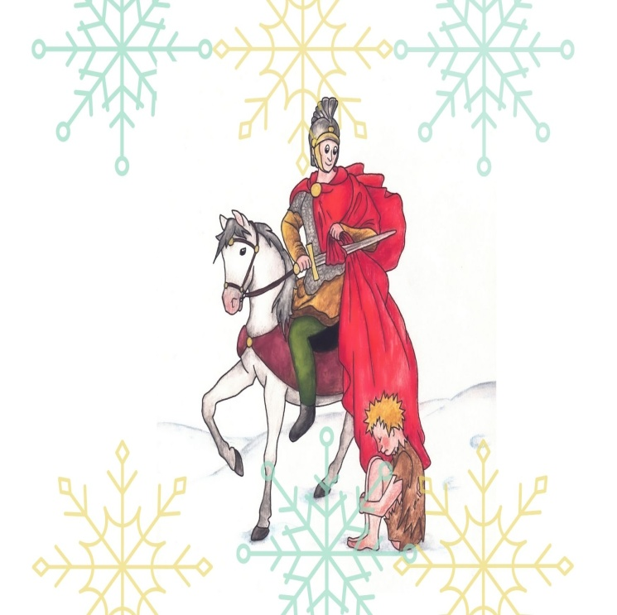
V sobotu 12. 11. 2022 v 17.00 hod.

Sraz v 16.45 u klubovny SDH

kde bude zajištěno občerstvení.

Lampiony domácí výroby vítány.

